**Lab Task 4**

**Ahmed Baig**

**20i-1884**

**CS-F/H**

**Task 1**

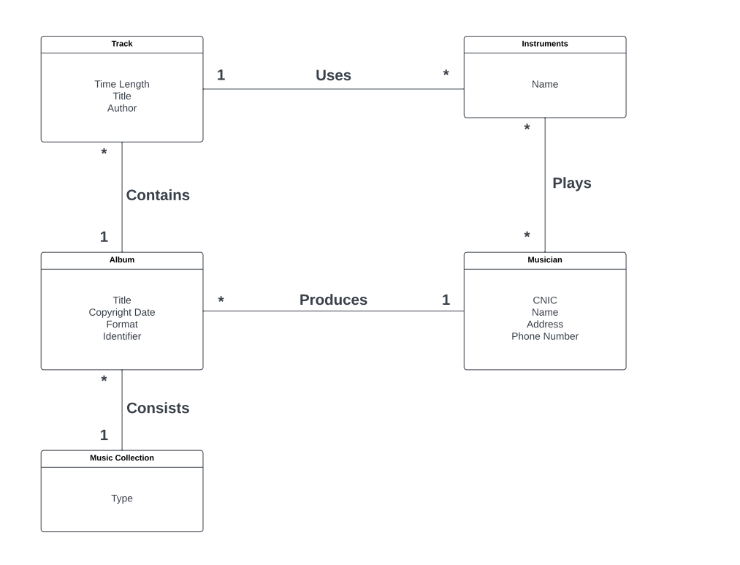

**Task 2**

**Task 3**

